
NUMERI 50
Digitálne hodiny

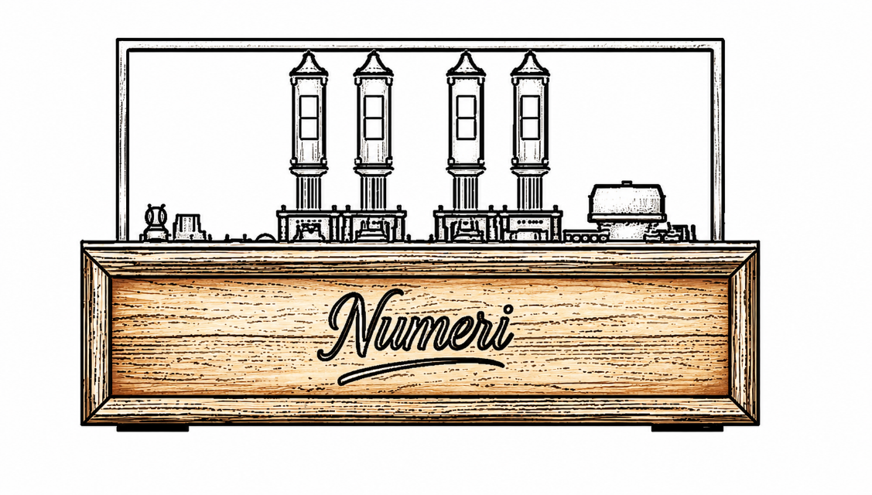
Návod na obsluhu

Obsah
Digitálne hodiny Numeri 50 4
Úvod 4
História numitronov IV-9 4
Technické údaje o použitých numitronoch IV-9: 5
Ovládací panel 6
Nastavovanie hodín 6
Stránky nastavení 7
Poznámka: Hodnota v zátvorke je predvolená (výrobné nastavenie). 9
Nastavovanie jasu displeja 9
Zobrazovanie dátumu a teploty 9
Základné komponenty hodín 10
1. Poistka 10
2. Napájanie 10
3. QR-kód s odkazom na web 10
4. Trimmer nastavujúci úroveň napätia DCF77 prijímača 11
5. Prepojka nastavujúca napäťový zdroj DCF77 prijímača 11
6. Svetelný senzor pre automatické prispôsobenie jasu 11
7. Senzor prúdového odberu displeja 11
8. Tlačidlo RESET 12
9. Mikrokontrolér 12
10. Záložná batéria 12
11. UART zbernica 12
12. ICSP zbernica 13
Nočný režim 13
Úložný priestor 13
Prijímač DCF77 14
Orientácia prijímača 15
Automatické nastavenie hodín 15
Stavy indikačnej LED 16
Numitronový displej a jeho životnosť 17
Riešenie problémov 18
Servis 18
Autori projektu 19

Digitálne hodiny Numeri 50

Úvod
Numeri 50 sú rádiovo nastaviteľné digitálne hodiny, ktoré na zobrazovanie času používajú sovietske numitrony IV-9.

História numitronov IV-9

V druhej polovici 60. a začiatkom 70. rokov potrebovala sovietska prístrojová a špeciálna technika kontrastný, odolný a jednoducho ovládateľný číslicový displej. LED-ky sa zatiaľ len vyvíjali a boli príliš drahé na praktické použitie.
Oproti známym a rozšíreným digitronom, v ktorých svietil dútnavý výboj v neónovej banke so studenou katódou, numitrony fungovali v podstate na princípe klasickej žiarovky. Išlo teda o akúsi 7-segmentovku, kde jednotlivé segmenty boli tvorené nízkopríkonovými wolfrámovými vláknami. Ich zapojenie bolo teda veľmi jednoduché a vyžadovalo len malé napätie, ktoré zvládali aj vtedajšie polovodiče.

IV-9 sa montoval vo viacerých lampových závodoch v rámci rozsiahlej sovietskej siete elektrovákuových podnikov. V praxi sa IV-9 objavoval v hodinách, kalkulačkách, meradlách a v špeciálnej aparatúre.
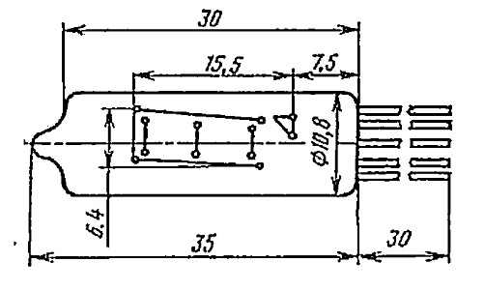
Obr. 1 Kótovaný technický nákres numitronu IV-9 z pôvodných sovietskych dokumentov.
Technické údaje o použitých numitronoch IV-9:
Model: IV-9 (ИВ-9)
Rok výroby: 1984
Menovité napätie: 3,15 V
Menovitý prúd: ~20–22 mA na segment
Jas: ≥ 2000 cd/m²
Životnosť: minimálne 10 000 hodín

Ovládací panel
1 | Tlačidlo zmeny hodnoty na pozícii kurzora. ()
2 | Vypínač hodín (hore zapnuté, dole vypnuté).
3 | Napájací USB-C konektor (vstup 5 V a aspoň 1 A).
4 | Konektor na pripájanie DCF77 prijímača (typ GX-12).
5 | Indikačná RGB luminiscenčná dióda (LED).
6 | Tlačidlo posunu kurzora. ()
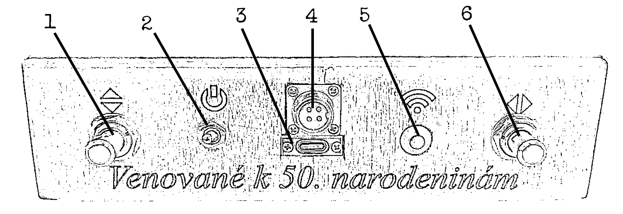
Obr. 2. Ovládací panel hodín na zadnej strane podstavca.

Nastavovanie hodín
Na krajoch ovládacieho panela sa nachádzajú dve tlačidlá označené ikonkami  a , ktoré umožňujú nastavovanie hodín. Pre vstup do nastavovacieho režimu držte obe tlačidlá stlačené dovtedy, kým sa nezobrazí kurzor (malá šípka vpravo dole na jednom z numitronov, viď Obr. 3). Ukončenie nastavovacieho režimu funguje rovnako — dlhým stlačením oboch tlačidiel, kým kurzor úplne nezmizne.

V nastavovacom režime každý numitron zodpovedá jednému konkrétnemu nastaveniu. Číslo zobrazené na danom numitrone určuje aktuálnu hodnotu tohto nastavenia. Pomocou tlačidla  sa presúva kurzor medzi jednotlivými numitronmi a tlačidlom  sa mení hodnota vybraného nastavenia.
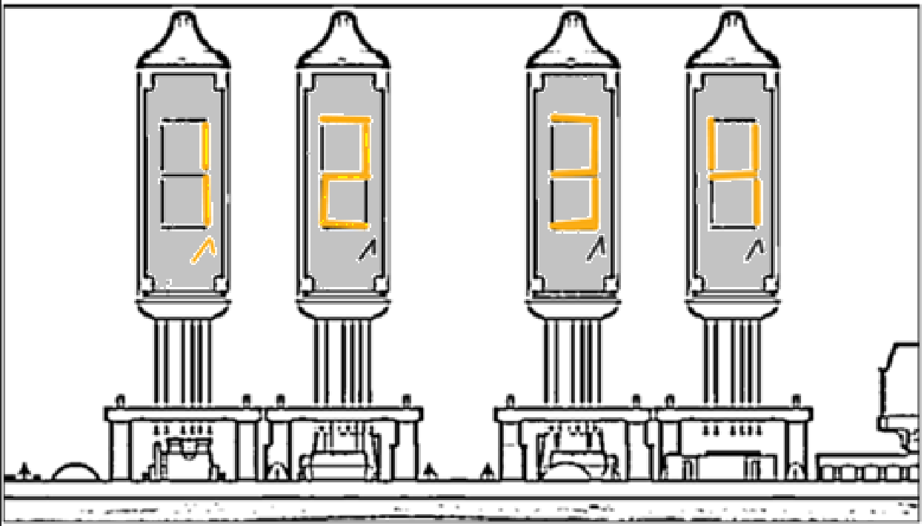
Obr. 3 Detailný pohľad na numitronový displej v nastavovacom režime (viditeľný kurzor na prvom numitrone). Každý z numitronov displeja zobrazuje svoje poradové číslo pre demonštračné účely.
Kurzor

Stránky nastavení
Keďže počet nastavení je pomerne veľký, numitronový displej ich nedokáže zobraziť všetky naraz, preto sú rozdelené do tzv. stránok nastavení.

Stránka je jednoducho štvorica nastavení zobrazená naraz (každé nastavenie zobrazuje jeden numitron). Pre každú zo stránok sa nižšie nachádza tabuľka ktorá danú stránku a jej nastavenia popisuje týmito tromi stĺpcami:
- prvý stĺpec obsahuje poradové čísla numitronov (číslované spredu zľava, viď Obr. 3),
- druhý stĺpec uvádza rozsah hodnôt, ktoré dané nastavenie môže nadobudnúť, pričom hodnota v zátvorke predstavuje predvolenú hodnotu,
- tretí stĺpec poskytuje stručný popis príslušného nastavenia a jeho možných hodnôt.
Medzi stránkami je možné prechádzať krátkym stlačením oboch krajných tlačidiel. Pri prechode na novú stránku sa zmeny vykonané na predchádzajúcej stránke uložia.
Poradové číslo numitronu | Rozsah hodnôt | Stručný popis nastavenia prípadne jeho možných hodnôt.
STRANA 1 – Nastavenia času
1. | (0)-2 | Cifra desiatok hodín.
2. | (0)-9 | Cifra jednotiek hodín.
3. | (0)-5 | Cifra desiatok minút.
4. | (0)-9 | Cifra jednotiek minút.
STRANA 2 – Všeobecné nastavenia
1. | 0, (1) | 0 – Manuálny jas,  1 – Automatický jas,
2. | 0-8  (5) | Úroveň jasu indikačnej LED:  0 – vypnutá,  8 – maximálny jas,
3. | (0), 1 | Prúdový senzor displeja:  0 – vypnutý (bez softvérovej ochrany)  1 – zapnutý (ochrana pred nadprúdom a podprúdom)  Poznámka: Predvolene vypnutý pre prípad vážnej chyby senzora. Výrobné nastavenia je vždy možné obnoviť dlhým stlačením tlačidla RESET (viď strana 12).
4. | 0, (1) | Vypínanie prijímača DCF77:  0 – DCF77 prijímač vypnutý,  1 – DCF77 prijímač zapnutý,
STRANA 3 – Časovače
1. | (0)-4 | Identifikačné číslo (ID) časovača.
2. | (0)-3 | Akcia časovača.  0 – žiadna akcia,  1 – zapnutie nočného režimu (viď strana 13),  2 – vypnutie nočného režimu,  3 – vykonanie 60 minútového pokusu o synchronizáciu času pomocou DCF77 prijímača (viď strana 15),
3. | (0)-2 | Cifra desiatok hodín časovača.
4. | (0)-9 | Cifra jednotiek hodín časovača.
Poznámka: časovače slúžia na automatické spúšťanie určitých akcií (viď zoznam vyššie) v nastavenom čase. Ak je viac časovačov nastavených na rovnakú hodinu, spustia sa podľa poradia ich identifikačných čísel (ID) (t. j. časovač s najmenším číslom prvý, po ňom časovač s druhým najmenším číslom atď...).
Číslo numitronu | Rozsah hodnôt | Stručný popis nastavenia
STRANA 4 – Dátum
1. | (0)-3 | Cifry aktuálneho dňa, napr. 20.
2. | 0-9  (1)
3. | (0)-1 | Cifry aktuálneho mesiaca, napr. 12.
4. | 0-9  (1)
STRANA 5 – Rok
1. | (O)-9 | Cifry aktuálneho roku po poradí. Hodiny tento údaj používajú na určovanie priestupných rokov.
2. | (0)-9
3. | (O)-9
4. | (O)-9
Poznámka: Hodnota v zátvorke je predvolená (výrobné nastavenie).
Pre ukončenie nastavovacieho režimu držte stlačené obe krajné tlačidlá až kým nezmizne kurzor. Prípadne sa nastavovací režim vypne automaticky po piatich minútach neaktivity a to bez uloženia zmien na poslednej upravovanej stránke nastavení.

Nastavovanie jasu displeja
Mimo nastavovacieho režimu slúžia krajné tlačidlá aj na nastavovanie jasu numitronového displeja. Táto funkcia je dostupná len vtedy, keď je v nastaveniach hodín vypnuté automatické riadenie jasu.
 — zvýši jas displeja o jednu úroveň
— zníži jas displeja o jednu úroveň

Zobrazovanie dátumu a teploty
Krátkym stlačením oboch tlačidiel sa zobrazí teplota okolia, ďalším stlačením dátum — oba údaje len na pár sekúnd, po ktorých sa hodiny vrátia k zobrazeniu času.

Základné komponenty hodín

5
12
11
10
9
8
7
6
4
1
2
3
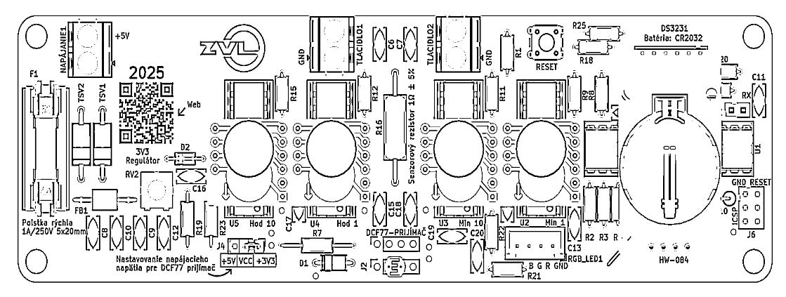
Obr. 4 Pohľad zhora na dosku plošného spoja a jej komponenty.

1. Poistka
Ide o hardvérovú ochranu pred nadprúdom. Poistka je dimenzovaná tak, aby sa vypálila len pri závažnej chybe v elektronike hodín. Teda pri vypálení, odporúčame problém riešiť servisne (viď strana 18).

2. Napájanie
Hodiny sa napájajú zo zdroja s výstupom 5 V schopným dlhodobého dodávania výkonu o veľkosti aspoň 5 W.

3. QR-kód s odkazom na web
Na doske plošného spoja sa zhora z pohľadovej časti nachádza QR-kód, ktorý obsahuje odkaz na stránku hodín, na ktorej nájdete elektronickú podobu tohto návodu na obsluhu, 3D model a schému hodín, fotografie z procesu návrhu a výroby ako aj kompletný stiahnuteľný firmvér. Odkaz stránky: https://servacek.github.io/numeri/

4. Trimmer nastavujúci úroveň napätia DCF77 prijímača
Doska hodín disponuje vlastným napäťovým regulátorom so Zenerovou diódou, ktorý vytvára nastaviteľné napätie (1,1 – 3,6 V) pre DCF77 prijímač — rôzne typy prijímačov totiž vyžadujú rôzne napájacie napätie.
Výstupné napätie regulátora sa nastavuje pomocou trimmera. S trimmerom manipulujte len v nevyhnutných prípadoch (napr. pri výmene prijímača) — nesprávne nastavenie môže viesť k trvalému poškodeniu prijímača.

5. Prepojka nastavujúca napäťový zdroj DCF77 prijímača
V prípade potreby sa dá regulátor (4) prepojkou obísť úplne a napájať prijímač priamo zo zdroja hodín (5 V). Pozor — priame napájanie môže poškodiť prijímač s nižším napájacím napätím ako 5 V.

6. Svetelný senzor pre automatické prispôsobenie jasu
Hodiny si dokážu regulovať jas displeja na základe okolitého svetla (napr. cez deň je žiaduce, aby displej svietil silnejšie ako v noci). Pri zapnutom automatickom jase nejde nastavovať jas manuálne. Túto funkciu je možné vypnúť v nastaveniach (viď strana 8).

7. Senzor prúdového odberu displeja
V rámci ochrany hodín aj numitronov používame priemyselný prúdový senzor s presnosťou 0,5%. Tento senzor umožňuje mikrokontroléru rozpoznať chyby displeja, napríklad vypálené vlákno alebo skrat, a potom displej hodín bezpečne vypnúť.

8. Tlačidlo RESET

Krátkym stlačením tlačidla sa hodiny reštartujú. Ak tlačidlo podržíte počas celého spúšťania zariadenia (indikovaného žltou farbou indikačnej LED, viď stranu 16), obnovia sa výrobné nastavenia.

9. Mikrokontrolér
Hodiny sú riadené čipom ATmega328 s predinštalovaným firmvérom, ktorý je možné v prípade potreby preinštalovať pomocou ICSP zbernice osadenej na doske hodín.
Súčasťou čipu je aj 1 kB EEPROM pamäť, ktorá uchováva nastavenia aj po odpojení hodín z elektrickej siete. Životnosť každej z jej pamäťových buniek je 100 000 zápisov. Ak sa nastavenia neukladajú, jedinou opravou je výmena celého čipu ATmega328 a opätovné napálenie firmvéru dostupného na stránke hodín.

10. Záložná batéria

Zaisťuje zachovanie času aj pri odpojení hodín z elektrickej siete. Pri bežných podmienkach by mala vydržať približne 5 rokov. Ak si hodiny nezachovávajú správny čas po vypojení zo siete, batériu je treba vymeniť za mincovú batériu CR2032 podobnej kvality.

11. UART zbernica
Používa sa pri ladení firmvéru hodín, pretože umožňuje odosielať stavové výpisy (logy) z hodín do počítača.

12. ICSP zbernica
Umožňuje nahrávanie firmvéru do mikrokontroléra hodín pomocou špeciálnych USB zariadení (tzv. ICSP programátorov). Pri použití vhodného softvéru je možné na programovanie využiť aj vývojovú dosku Arduino. Ak chcete dosku hodín napájať priamo z ICSP zbernice, je potrebné najprv prepnúť vypínač hodín (viď obr. 2) do vypnutej polohy, aby sa predišlo súbehu viacerých zdrojov napájania.

Nočný režim
Režim, v ktorom je displej vypnutý, zatiaľ čo hodiny zostávajú zapnuté. Stlačením ľubovoľného tlačidla panelu sa displej na niekoľko sekúnd opäť zapne. Pri vstupe do nastavení hodín sa nočný režim vypne úplne.

Úložný priestor
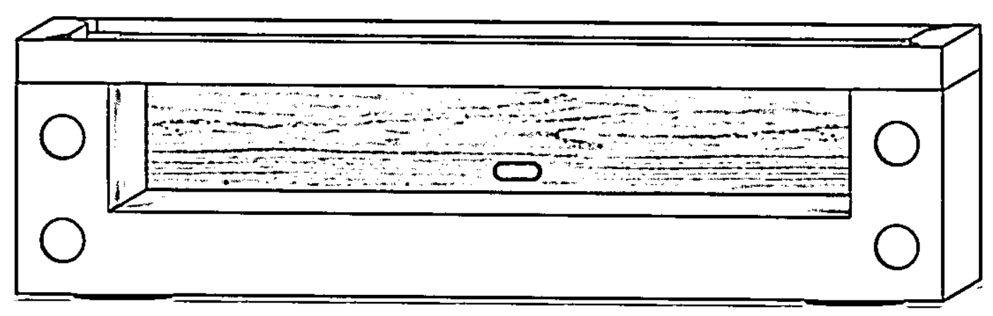
Obr. 5 Podstavec hodín s odkrytým predným krytom, uchyteným magnetmi, ktorý odhaľuje úložný priestor.
Súčasťou podstavca hodín je aj úložný priestor na náhradné diely a nástroje na základný servis.
Obsahuje:
- náhradný numitron osadený na pätici
- náhradnú mincovú batériu CR2032
- schému zapojenia hodín vo formáte A2

Prijímač DCF77
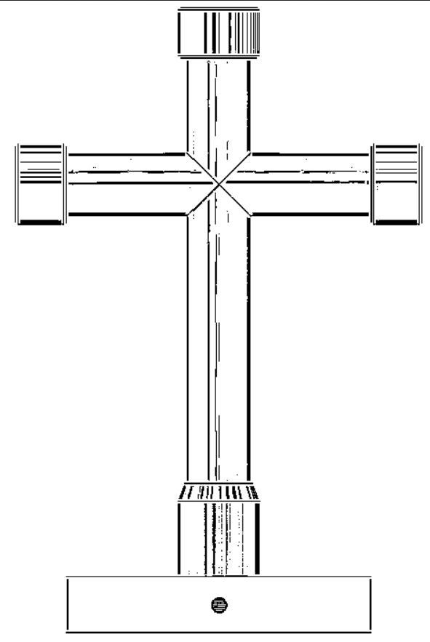
Obr. 6 Prijímač rádiového signálu DCF77 na podstavci

K hodinám sa dodáva aj rádiový prijímač v tvare kríža, v ktorom je umiestnená 140-milimetrová feritová anténa vlastnej výroby, odladená tak, aby rezonovala pri frekvencii 77,5 kHz na ktorej vysielajú atómové hodiny z Mainflingenu (Nemecko) svoj časový signál. Tento signál používajú hodiny k automatickému nastaveniu času a prechodu zo zimného času na letný a naopak.

Orientácia prijímača
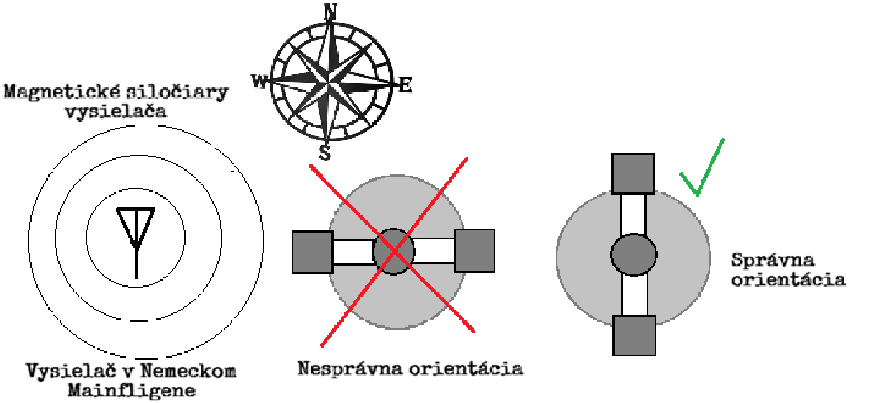
Obr. 7 Správna a nesprávna orientácia prijímača voči vysielaču.
Keďže feritové antény sú z povahy závislé od orientácie, odporúčame prijímač otočiť tak, aby ramená jeho kríža smerovali na sever a juh (ako je vidieť na Obr. 7). Ak je orientácia správna a signál dostatočne kvalitný, indikačná LED by mala blikať v pravidelných sekundových intervaloch oranžovou farbou.

Automatické nastavenie hodín
Hodiny sa pokúsia o synchronizáciu ihneď po zapnutí alebo v čase nastavenom v časovači. Ak sa synchronizácia nepodarí do 60 minút, pokusy sa ukončia a obnovia sa až pri ďalšom podnete.

Stavy indikačnej LED
Indikačná RGB LED na zadnom paneli slúži na informovanie používateľa o stave hodín bez narušenia zobrazenia času na numitronovom displeji. Rôzne farby a režimy blikania signalizujú konkrétne stavy zariadenia.
Stav indikačnej LED | Význam
Oranžové bliknutie raz za sekundu | Synchronizácia času práve prebieha a signál je kvalitný.
Chaotické oranžové blikanie | Synchronizácia času práve prebieha ale signál je nekvalitný alebo zarušený.
Stála žltá farba | Hodiny sú v procese načítavania a inicializácie a nie je možné ešte s nimi interagovať.
Stála zelená farba | Čas bol naposledy úspešne synchronizovaný.
Stála červená farba | Posledný pokus o synchronizovanie času bol neúspešný.
Stála modrá farba | Nahrávanie nového programu do mikrokontroléra hodín.
Intenzívne pravidelné blikanie červenou farbou | Prúdový senzor displeja zaznamenal nadprúd (napr. skrat).
Intenzívne pravidelné blikanie modrou farbou | Prúdový senzor displeja zaznamenal podprúd (napr. vypálený alebo zle pripevnený numitron).
Trojité bliknutie bielou farbou | Hodiny boli obnovené na výrobné (predvolené) nastavenia pomocou dlhého stlačenia tlačidla RESET (viď Obr. 4).

V prípade potreby je možné v nastaveniach hodín upraviť jas tejto indikačnej LED, aby bola menej rušivá, prípadne ju kompletne vypnúť (nastavením jasu na 0), viď strana 8.

Numitronový displej a jeho životnosť
Numitrony displeja sú pri prevádzke napájané regulovaným spínaným napätím s maximálnou efektívnou hodnotou (dosiahnutou pri maximálnom jase) pohybujúcou sa okolo 1,5 V až 2 V.
Ide o napätie, ktoré je výrazne nižšie ako maximálne dovolené napätie uvádzané v oficiálnych dokumentoch (4,5 V) ako aj nominálne napätie (3,15 V), pričom displej stále ostáva dobre čitateľný.
Štúdie ukazujú, že životnosť volfrámových vlákien rastie exponenciálne so znižujúcim sa napätím, zatiaľ čo jas klesá len lineárne (viď obr. 8). Vďaka prevádzke pri zníženom napätí je možné predĺžiť životnosť displeja z pôvodných približne 10 000 hodín až na viac ako 500 000 hodín. Zmeny napätia vlákien sú realizované plynule, aby sa predišlo nadprúdom pri zapnutí, ktoré vznikajú v dôsledku nízkeho odporu studených vlákien.
Pre dosiahnutie čo najdlhšej životnosti numitronov odporúčame nastaviť čo najnižší jas a použiť dva časovače – jeden na večerné vypnutie displeja a druhý na jeho zapnutie nad ránom (viď strana 8).
Zmeny v %
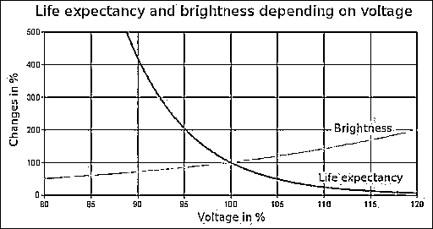
Obr. 8 Závislosť životnosti vlákien na napájacom napätí
Jasnosť
% z nominálného napätia
Životnosť

Riešenie problémov
Problém | Riešenie
Hodiny si neudržujú správny čas po vypnutí. | Mincová batéria (Obr. 4) je vybitá.
Hodiny sa oneskorujú alebo nefunguje automatická synchronizácia času. | Uistite sa, že orientácia prijímača je správna (Obr. 7) a prijímač je pevne pripojený. Následne hodiny reštartujte pre zahájenie opätovnej synchronizácie. Indikačná LED by mala počas synchronizácie blikať v pravidelných sekundových intervaloch oranžovou.
Niektoré vlákna nesvietia. | Reštartujte hodiny. Pri štarte by sa mali rozsvietiť všetky vlákna na všetkých numitronoch. Numitrony, u ktorých sa nerozsvietili všetky vlákna je potrebné vymeniť za nové. Kontaktujte servis.
Hodiny sa nedajú zapnúť. | Uistite sa, že hodiny sú napájané z vhodného zdroja a hlavná poistka hodín nie je vypálená (Obr. 4).
Displej hodín sa chvíľu po zapnutí vypne a pravidelne sa rozbliká LED-ka na červeno alebo modro. | Prúdový senzor displeja zrejme deteguje chybu (viď tabuľku stavov indikačnej LED). Ideálne kontaktujte servis, keďže sa môže jednať o vážnu chybu v hardvéri. Alternatívne, ak viete, čo robíte, obnovte výrobné nastavenia tlačidlom RESET (viď Obr. 4), čo senzor vypne.

Servis
V prípade poruchy vyžadujúcej servis volajte na jedno z dostupných tel. čísiel zo zoznamu nižšie alebo navštívte našu pobočku v Korni.

Autori projektu

Vedúci projektu: |  | Filip Mitka
Vedúci výroby: |  | Kristián Perďoch
Vedúci výroby podstavcov: |  | Bartolomej Mikula
Biblistika, výklad a export: |  | Jozef Hroš

Na projekte ďalej spolupracovali
Kritici hardvéru: | Ing. Viliam Koprda,  Ing. Dušan Dragúň
Drevo materiál: | Bohumil Jaroš
Laserové vypaľovanie: | Ing. Miroslav Hromada
Tlač návodu na obsluhu: | Zlatica Trúchla
Chémia na leptanie DPS: | Ladislav Zimka
Elektromateriál: | MB Electronic Žilina,  VP Centrum Litoměřice,  PS Electronic Praha,  J. Marek – portes.cz,  Natália Mitková
Poskytovateľ numitronov: | Robert Ziedins, Lotyšsko



Prvé vydanie
2026

